Муниципальное бюджетное дошкольное образовательное учреждение
«Кочкуровский детский сад «Улыбка»
Кочкуровского муниципального района
Республики Мордовия

Конспект открытого занятия
во второй группе раннего возраста
по сказке «Репка»

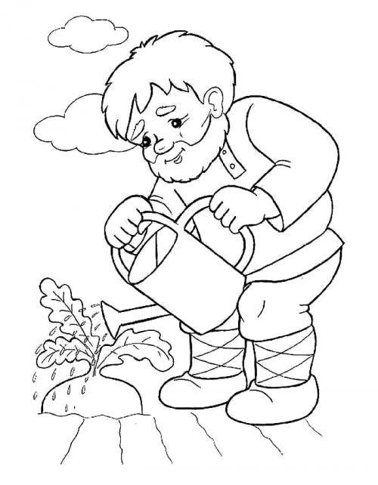

Подготовила и провела: воспитатель
МБДОУ “Кочкуровский детский
сад “Улыбка” Вельмискина Л.В.

Кочкурово

Задачи:
1.Учить вслушиваться в речь взрослого, реагировать на обращение
по имени; побуждать к повторению услышанного, развивать самостоятельную речь.
2.Учить детей понимать и соотносить слово со знакомыми предметами обихода, игрушками; выполнять движения и действия в соответствии с текстом, следить за развитием сюжета.
3.Вызвать положительные эмоции у детей.
4.Воспитывать интерес к совместным играм драматизациям и любовь к художественной литературе.
Оборудование: атрибуты героев сказки, зайка-игрушка.

Ход занятия:

Сюрпризный момент: «Зайка в гости к нам пришел»
Стук в дверь. Появляется игрушка-зайка.
Воспитатель:
-Ой, зайка! Ребята, давайте познакомимся с зайкой.
-Плакал зайка в коридоре, у него большое горе, в лес дорогу не нашел.
-Посмотрите, какой зайка маленький, пожалеем ,согреем его своим теплом, а потом поможем найти ему дорогу.
-Поможем зайке?
(побуждать детей к речевым высказываниям)
Дети гладят зайку- жалеют его.
Давайте поиграем с зайкой.

Игра с зайкой –упражнение на внимание.
-Ребята давайте возьмемся за руки и встанем в круг (дети становятся в круг и выполняют движения по подражанию)

Зайка серенький сидит и ушами шевелит,
Вот так, вот так он ушами шевелит.

Зайке холодно сидеть, надо лапочки погреть,
Вот так, вот так надо лапочки погреть,

Зайке холодно стоять, надо зайке поскакать,
Вот так, вот так надо зайке поскакать.
Воспитатель:
-Вот наш зайка согрелся, но так не хочется отпускать его обратно в лес, может быть, мы покажем ему сказку «Репка»?

Зайку садим на стульчик смотреть сказку.

-Какую сказку мы покажем зайке? (опрос каждого отдельно- индивидуальное проговаривание)

Воспитатель:
-Посадил дед репку…
Дед капает землю, садит семечко, поливает из лейки.

Воспитатель:
-Репка, репонька
Родись крепонька
Ни мала, ни долга
До мышиного хвоста!
Ребенок –«репка» садится на стульчик.
Воспитатель:
-Репка росла, росла…и выросла большая-большая.
Репка приподнимается и тянет руки вверх( имитируя действия –расти)
Воспитатель:
Репка выросла на грядке
Значит все в порядке,
Застряла в грядке репка,
Крепко-крепко.
Воспитатель:
-Пошел дед репку тянуть.
-Тянет, потянет, вытянуть не может.
-Позвал дед бабку…
(Ребенок словом и жестом зовет другого)
Дед:
-Эй, бабка! Иди репку тянуть.
Бабка:
-Сейчас, сейчас бегу.
-Сейчас, сейчас помогу.
(бабка становится за дедкой и помогает ему тянуть)
Воспитатель:
-Бабка за дедку, дедка за репку, репка за грядку, тянут, потянут, вытянуть не могут. Позвала бабка внучку…
Игра продолжается, но только нужно детям напомнить, что репку можно вытянуть только тогда, когда прибежит маленькая помощница- мышка.
Воспитатель:
-Вытянули репку! Молодцы!
А теперь мы с вами поможем зайке найти дорогу домой. Бросим клубочек и зайка отправится домой за клубочком.
Воспитатель:
-Зайка всем вам говорит спасибо.
-А теперь давайте попрощаемся с зайкой и скажем зайке: До свидания!

Дети прощаются, машут рукой, зайка уходит.

Воспитатель:

-Давайте вспомним, кто был у нас в гостях?
(проговаривание с воспитателем, поощряя самостоятельную речь у детей)
-Кем был ? (ответы детей) был кошечкой, а как кошечка мяукает?
(развивать правильное звукоподражание животным)
-Скажите, а почему зайка плакал в коридоре?
-Он плакал, потому что он заблудился , и ему было очень страшно одному. Мы пожалели зайку, показали сказку и он перестал плакать. Молодцы!

